Volgnr: | KCCE Datum:

INSTRUCTIE:

1.    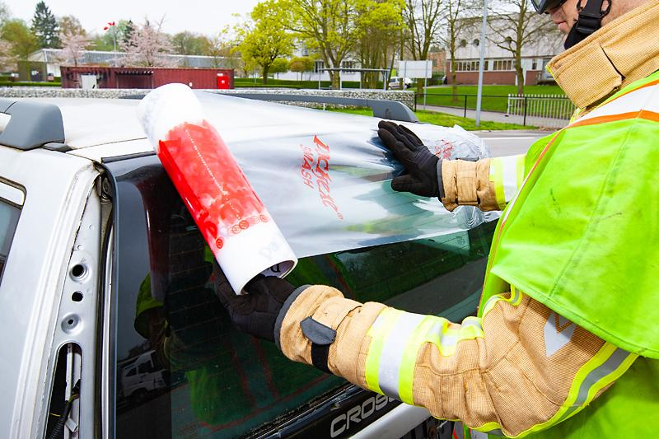 | - Gebruik gepaste raamfolie om het glas af te kleven.
2.  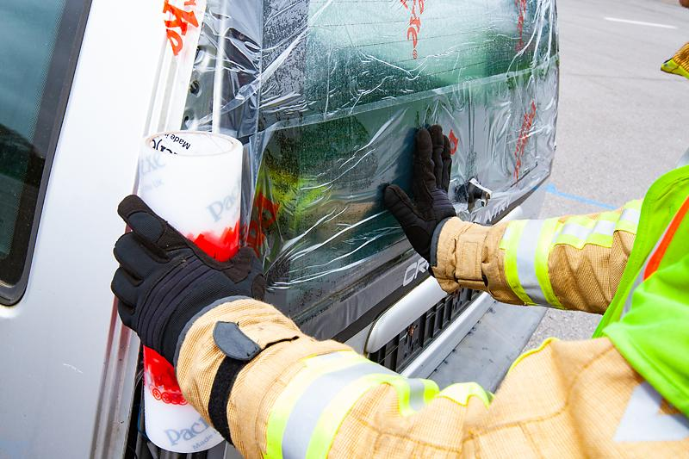 | - (3) Begin met afkleven daar waar er toegang wordt  verschaft (bevelvoerder maakt keuze)
3.  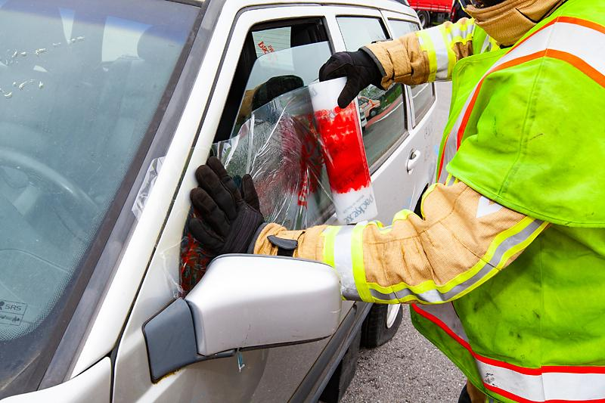  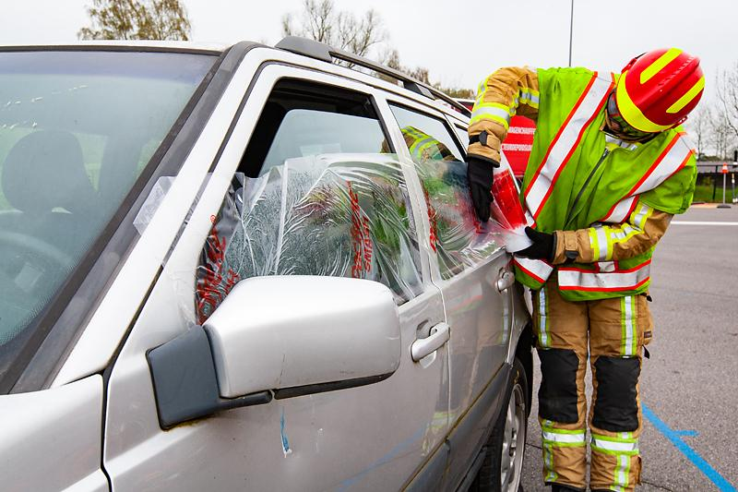 | - (3) Ga verder en kleef beide zijflanken af, begin  daarbij telkenmale aan de zijspiegel en werk  naar achter toe af.
4.  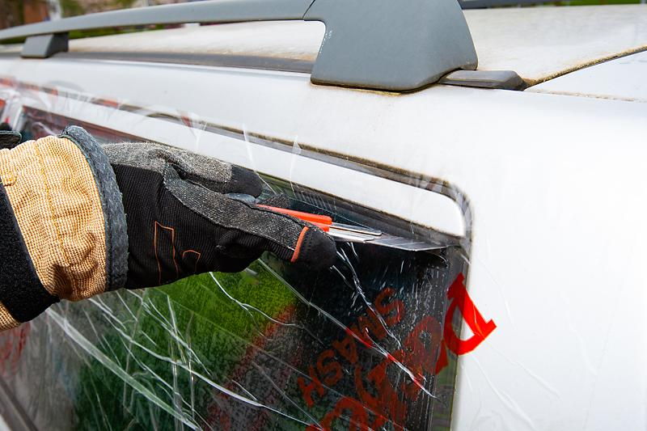  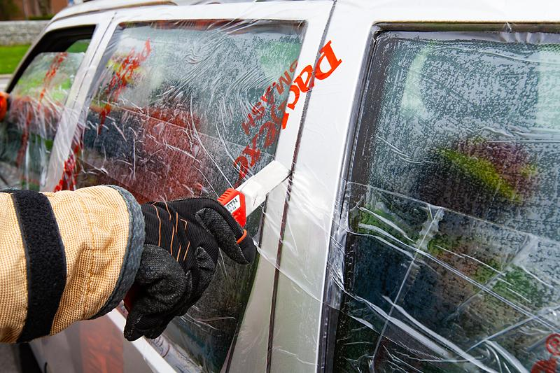 | - (1)-(2)-(3) Snijd de raam en deur contouren volledig af.

5.  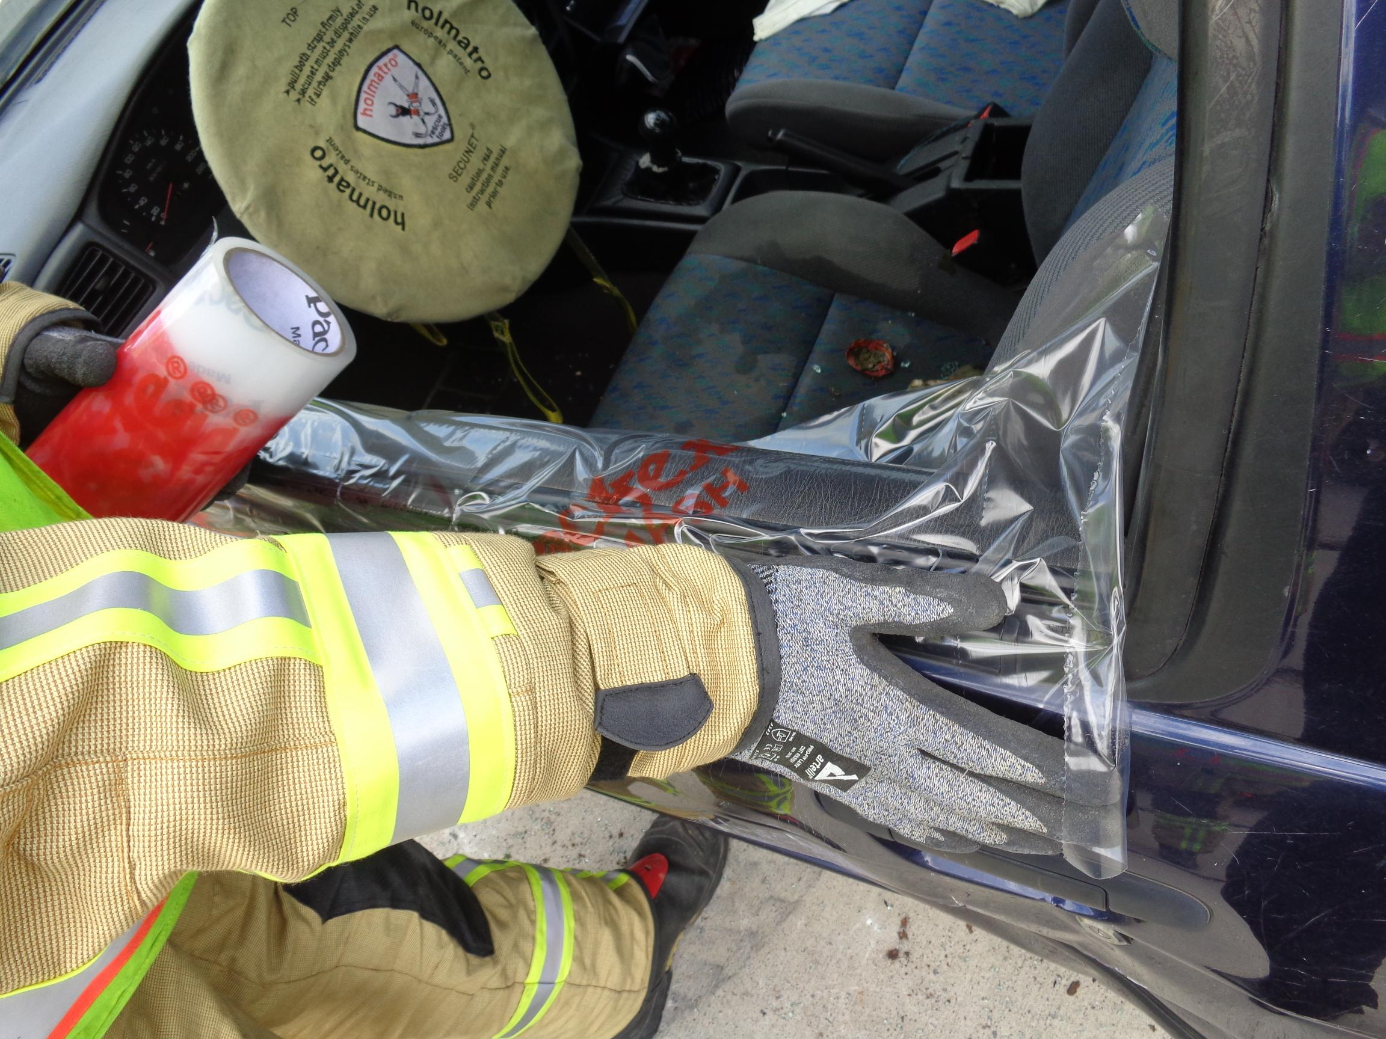 | - (3) Ramen die nog bedient kunnen worden of reeds  in de deur zijn gedraaid worden eveneens  afgekleefd met raamfolie.
6.  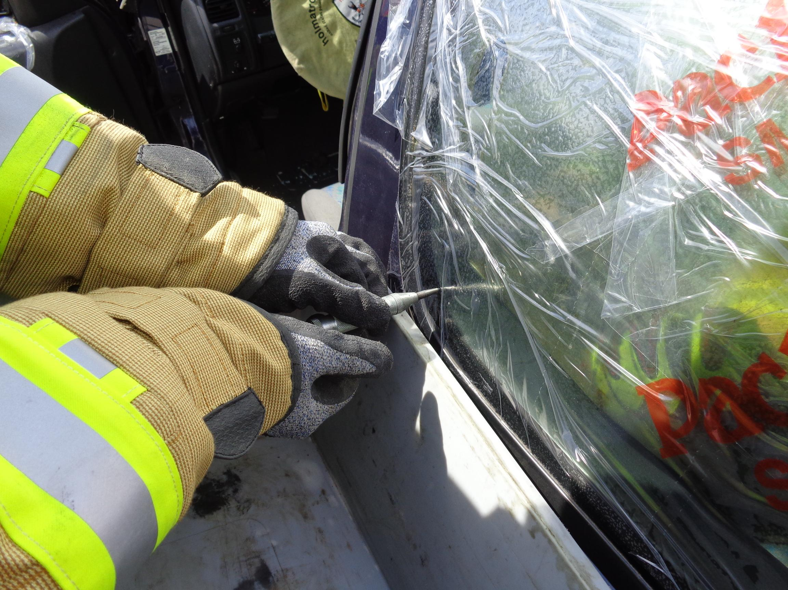 | - (1)-(2)-(3) Prik met behulp van een glas prikker onderaan  in de hoek het glas stuk, steun daarbij met de  hand af op het koetswerk.
7.  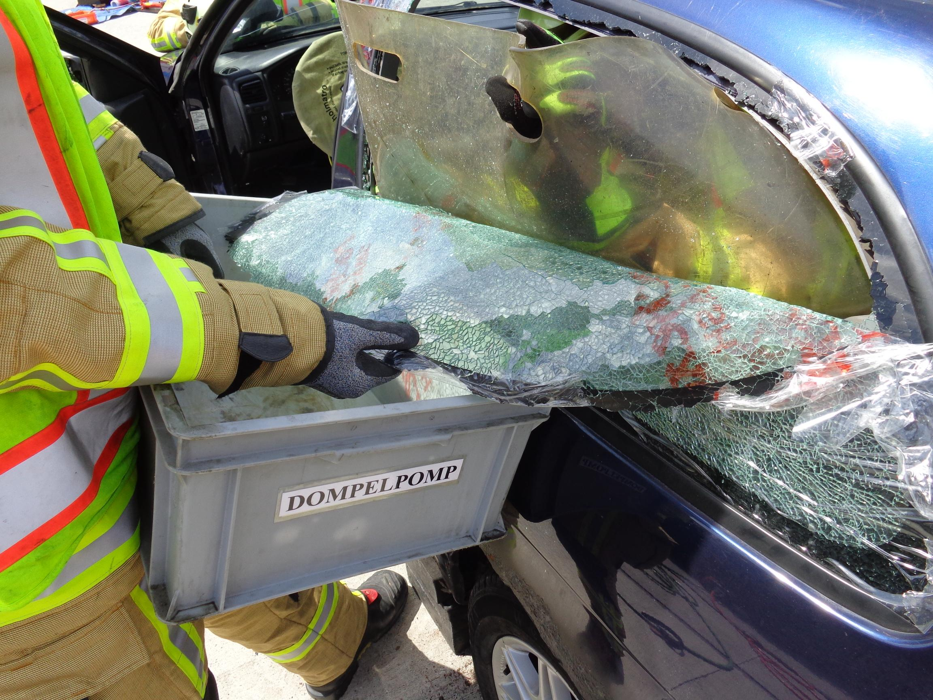 | - (1)-(2)-(3) Duw met de soepele afschermplaat het stuk  geprikte glas naar buiten toe en vang op in een  voorziene opvangbak.
8.  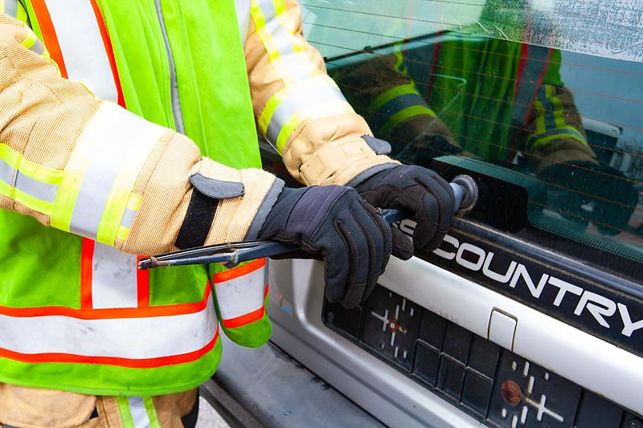 | “TIP”  (1)-(2)-(3)  - Achter ruitenwisser steeds verwijderen voor het afkleven!  - Vochtig of nat glas, eerst het glas droogwrijven met de meegeleverde raamwisser en microvezel doekje.

Bronnen: Opmaak:

